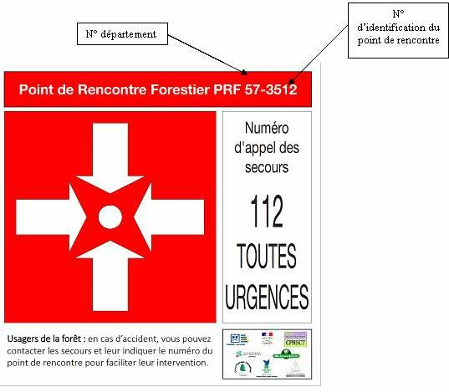

La définition d’un point de rencontre en forêt destiné à faciliter les secours est aujourd’hui devenue incontournable pour tout chantier qui y est effectué.

Ces points intéressent les professionnels, mais peuvent également servir à tous usagers de la forêt.

La MSA Lorraine, en partenariat avec les acteurs de la forêt publique, la forêt privée et des secours lorrains, a réalisé un important travail d'identification de ces points de rencontre des secours en forêt.

A ce jour, 3 300 points de rencontre ont été définis dans les départements de Moselle, Meurthe-et-Moselle, Vosges et en Meuse, dont plus de 1 600 situés en pleine forêt.
Vous trouverez la carte permettant de les localiser, des informations, ainsi que la liste des points (au format excel) sur le site de la MSA Lorraine, en cliquant sur le lien suivant :

http://www.msalorraine.fr/lfr/sst/points-de-rencontre-en-foret

